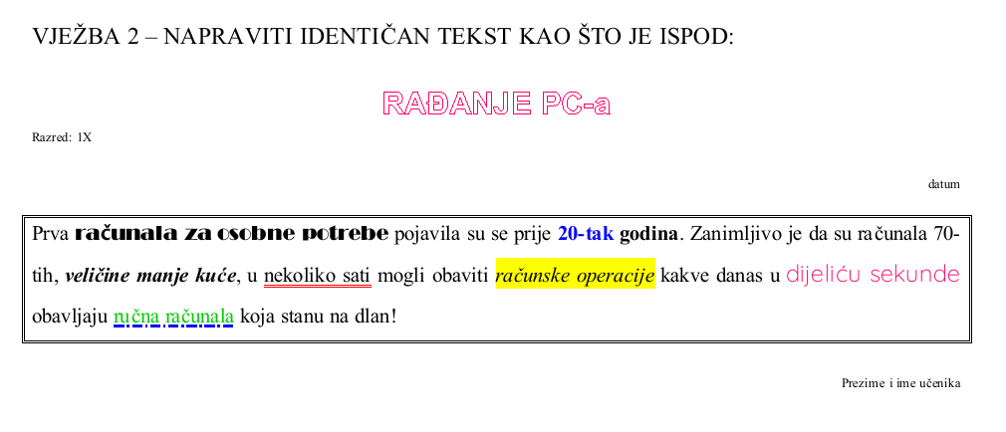

- Umetnite OBLIK i oblikuj ga prema uputama:
Umetni – Oblici (Shapes)

Moje misli!

debeli crveni rub, zeleno srce

Ispuna prijelaza dvije boje plavo siva,
točkasti crni rub
crno-sivi pravokutnik,
plavi rub, dodati sjenu

bez boje, sa 3D efektom
Žuti oblak, slova Comic Sans 13
Pravokutnik ima sjenu, rub je isprekidan, tamnoplave boje. Popunjen je žutom bojom, a ovaj tekst je crvene boje!

